Google购物免费列表创建详细教程
今天，要给大家说的是Google购物的免费列表，这也是大家常说的Google购物免费商品详情，它可以让符合条件的商家免费在Google 购物里展示商品。
谷歌的这项功能适用于以下国家和地区：
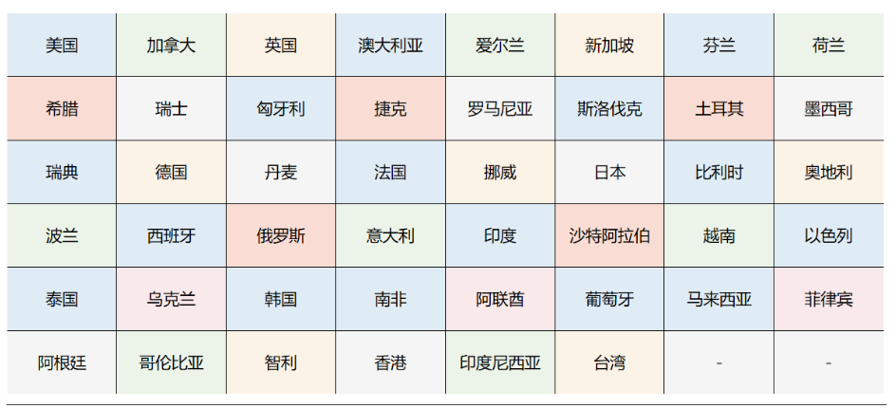
简单点说，如果卖家的商品是面向这些国家的，就可以在Google购物上免费展示，让商品更容易被消费者看到，这就好比给付费广告加了个“免费助手”。那接下来，我们就来好好聊聊Google购物免费列表！
一、Google购物免费列表在哪里展示？
Google 最初只在 Google 购物和搜索上免费展示卖家产品，但从 2023 年起，该计划已扩展到 Google 网络的更多位置，包括 Google“购物”标签页、图片、搜索和 YouTube 等。
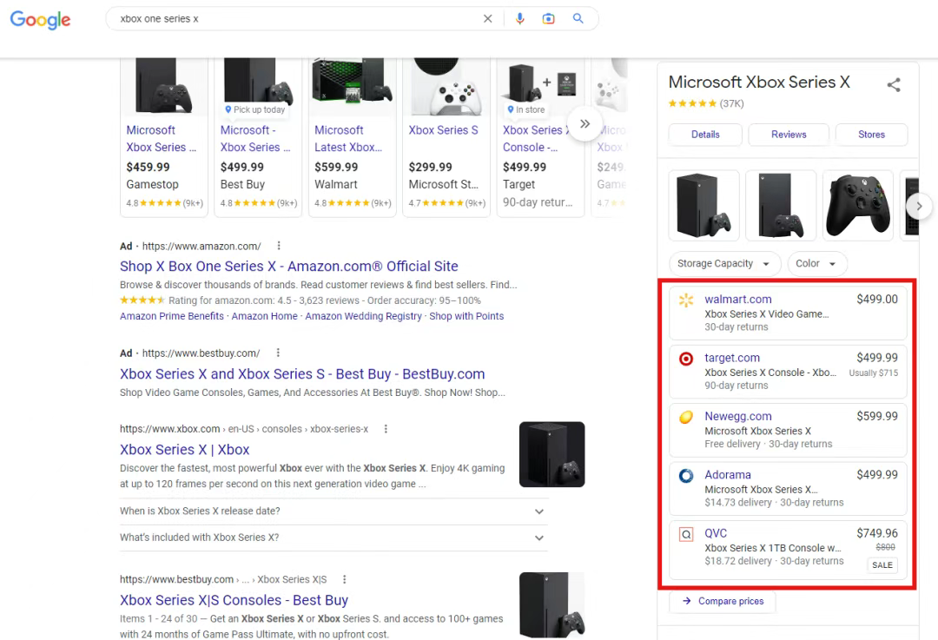
卖家只需在 Google Merchant Center (GMC) 中上传优化的产品信息，就能免费展示产品。为了提升展示效果，建议优化商品信息，比如提供清晰的描述、高画质图片、优化商品名和添加相关数据。
1.Google购物标签
你的商品会根据与用户搜索内容的匹配程度，在“购物”标签页上免费展示，并引导顾客前往你的网站完成购买。在“购物”标签页中，第一行通常是付费广告，其下方则是免费商品详情。
如果你加入了 Google 的免费本地商品详情计划，商品还可能向本地客户展示，附带商店路线、营业时间和商品库存等额外信息。此外，如果你选择参与“在 Google 上购买”项目（目前仅在美国可用），相关商品也可能会显示在“购物”标签页中。
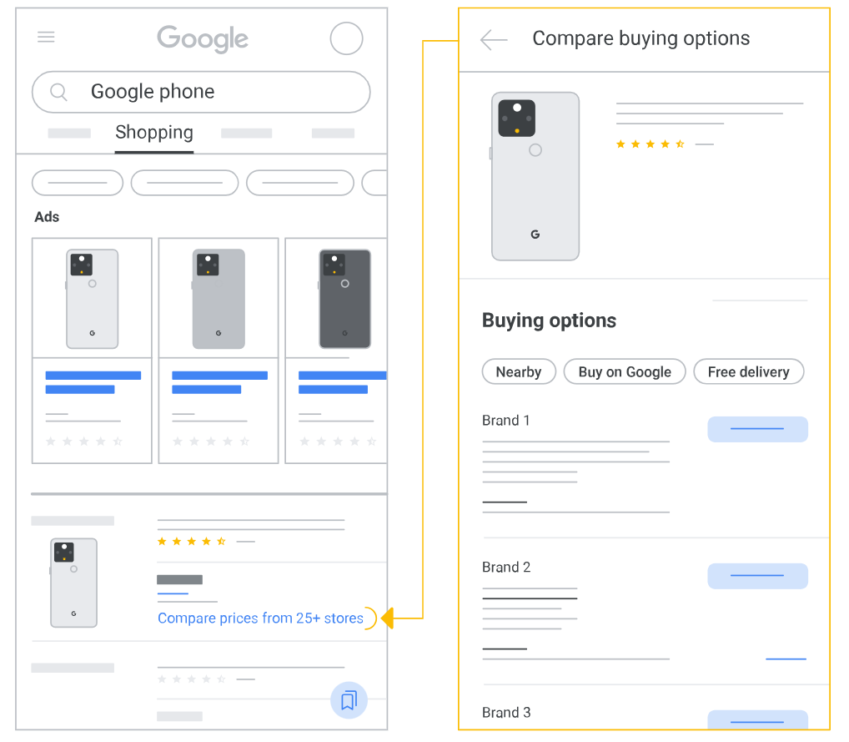
2.Google 搜索
用户通过 Google 搜索产品或品牌信息时，可能会看到包含价格、库存和评价等信息的富媒体搜索结果，这些信息能帮助用户快速了解产品。同时，你的免费商品详情也可能出现在其中。
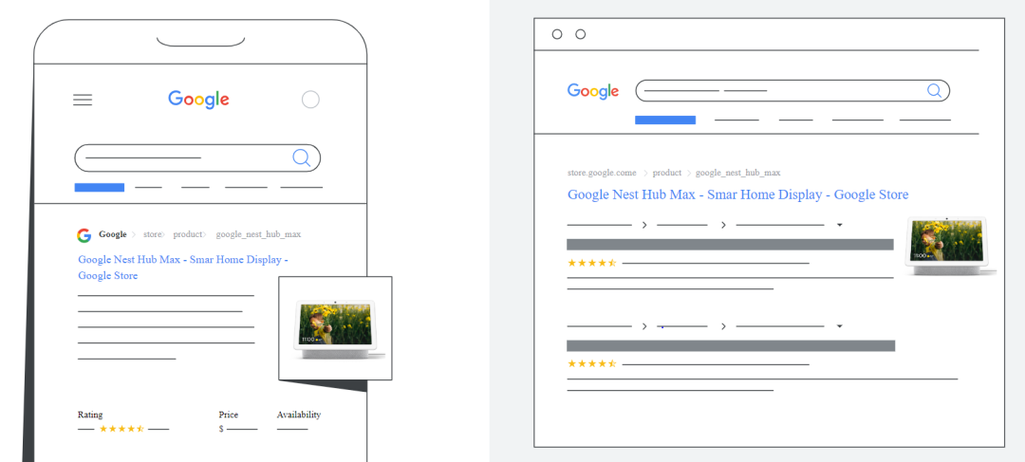
在美国的移动设备上，Google 的“热门产品”版块会展示服饰和配饰，如果用户搜索的内容与你的产品匹配，你的商品可能会以轮播形式出现。同时，购物知识面板会整理商品的详细信息，匹配成功后也会展示你的商品详情。
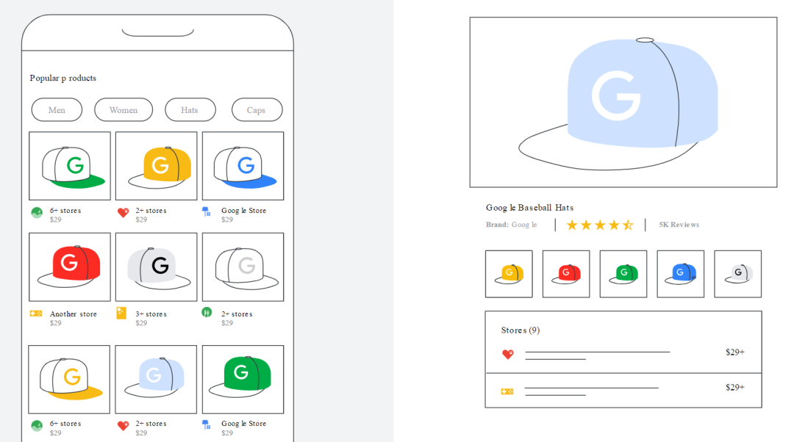
为了确保商品能正确显示，提供准确的商品标识符（如 GTIN、MPN 和品牌）很重要，这有助于 Google 更精准地识别和匹配你的商品，提升其在搜索结果中的可见性。
3.Google 图片
当用户在 Google 图片中搜索产品和品牌时，页面上方可能会显示带有“产品”标签的商品详情，这表明该商品已准备好购买。用户点击图片后，可在图片下方查看商品的详细信息。
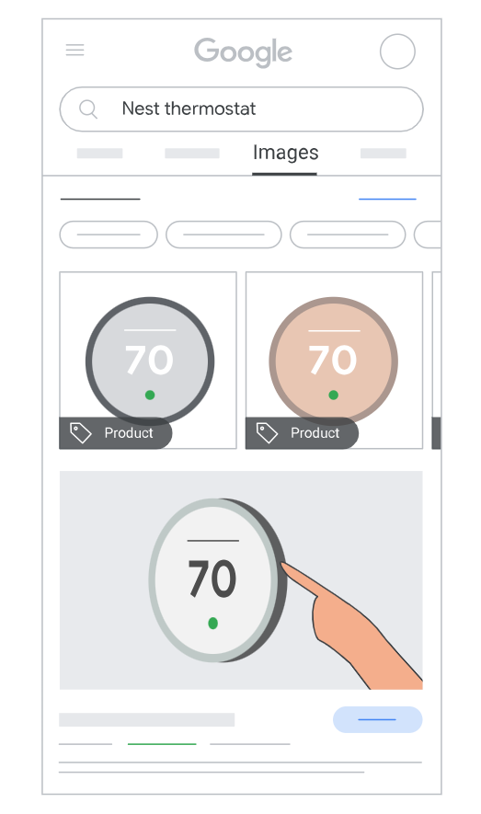
Google Lens 是 Google 图片中的一项功能，用户可以通过它直观地搜索产品。它不仅能识别图片中的商品，还能提供商品的详细信息和购买链接。如果用户看到感兴趣的产品，使用 Google Lens 拍摄照片后，可以快速查看商品的关键信息。
4.YouTube
当用户在 YouTube 上观看视频时，可能会在视频旁边或下方看到商品目录，这些商品已标记为可购买。此外，如果用户在 YouTube 上搜索特定零售商品，搜索结果中也会显示相关商品。如果你的产品信息与用户正在观看或搜索的商品相匹配，你的商品就有机会在这些位置展示。
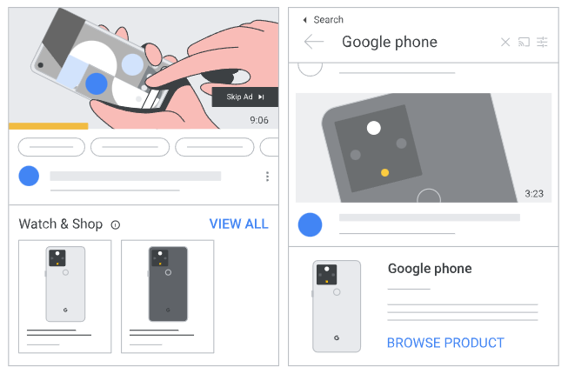
二、Google免费产品列表是什么样的？
免费的 Google 购物列表和付费购物广告在展示形式上很相似。它们都包含图片、产品标题、价格，以及一些可选信息，比如产品评级或免费送货标签。
在桌面端浏览时：
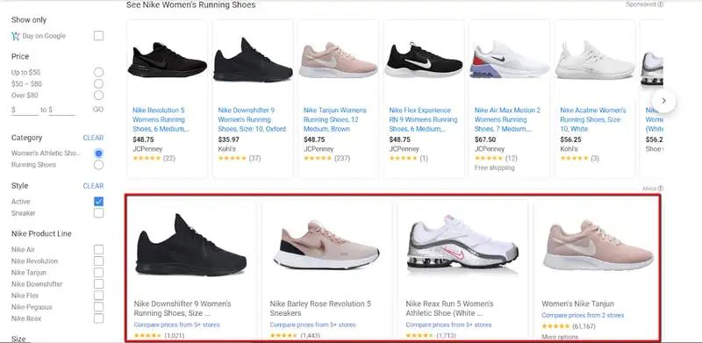
在移动端浏览时：
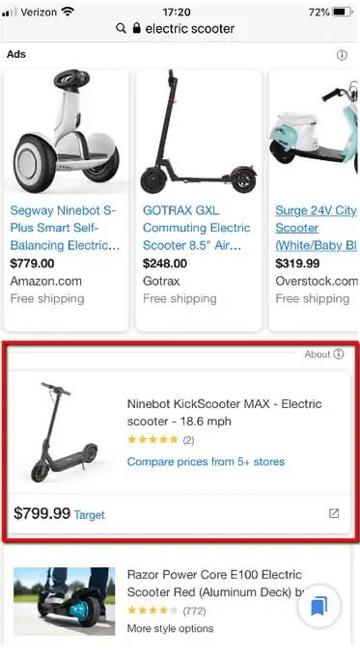
那么，免费产品列表和付费广告有什么区别呢？
1.展示位置：未付费列表通常出现在付费结果的下方。
2.视觉展示：虽然在桌面设备上，付费与未付费列表的差异几乎难以察觉，但在移动设备上，差异会比较明显。根据类别不同，Google会以不同的方式展示产品。
3.按商店比较功能：浏览免费广告的购物者现在可以直接在给定的列表中按商店比较产品价格。这可能会使买家倾向于选择提供最优价格的商店。同时，这种功能也带来了更加便捷的购物体验，从而鼓励更多用户访问“购物”标签页。
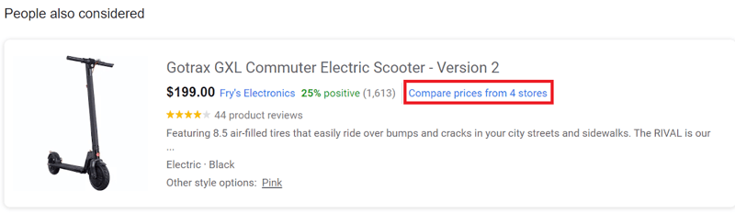
三、专家见解：免费列表流量和转化
接下来要聊的是免费购物清单对出海零售商到底有什么实际影响。为了回答这个问题，我找了些一手资料，跟大家分享一下。
由于Google计划在美国将免费产品列表引入Google搜索结果主页，我们可以预见，在不久的将来，免费广告的话题将更加活跃。
1.美国免费购物清单——放大免费清单流量
以下是维卓媒介管家出海顾问分享的关于免费购物广告购物流量的信息：从数据上看，部分电商客户的产品列表通过免费Google购物列表确实获得了流量，但整体效果并不理想。虽然总体流量有所增长，但并非所有客户都能从中受益。
下面是三位客户过去取得的成果：
体育用品客户：
- 总购物点击量中，付费点击达到 176,125 次。
- 免费点击为 5,260 次。
- 免费点击量占总购物点击量的 2.9%。
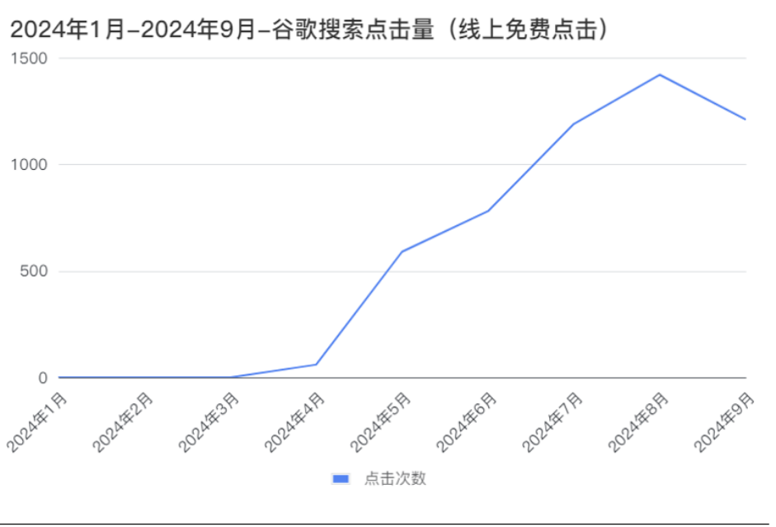
销售保健品的客户：
- 付费点击量为 28,317 次。
- 免费点击量为 563 次。
- 免费点击量占总购物点击量的 1.9%。
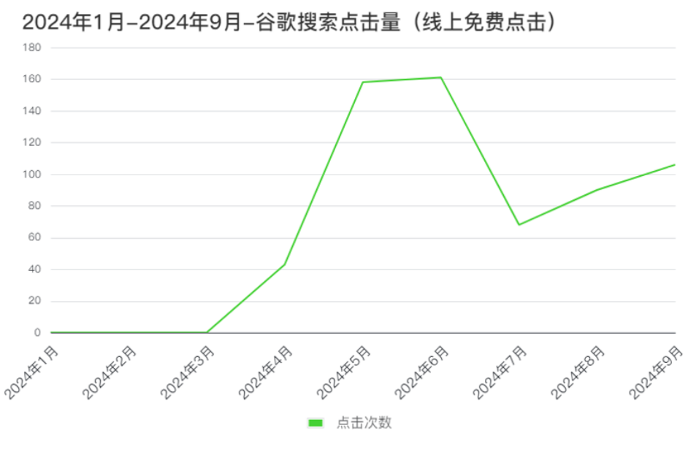
服装细分客户：
- 付费点击次数为 167,042 次。
- 免费点击次数为 5,910 次。
- 免费点击占总购物点击次数的 3.4%。
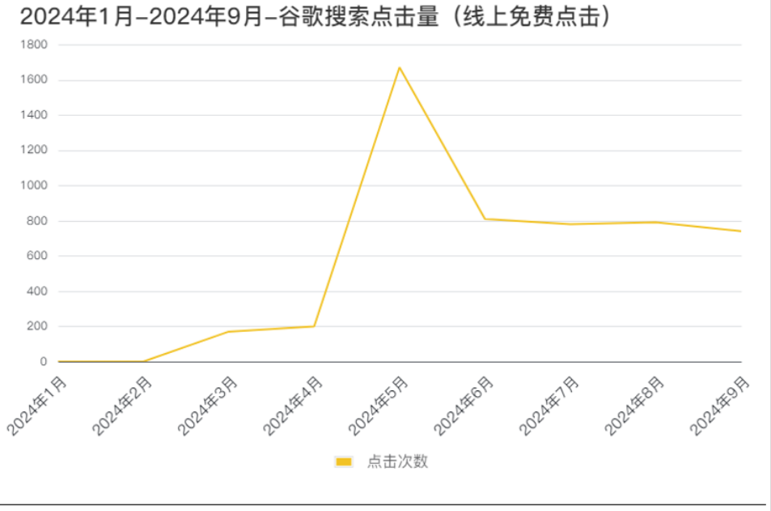
目前，通过付费Google购物广告为客户产生的总点击次数中，免费点击次数所占的百分比仍然相对较小。不过，当Google决定将免费列表移至主搜索引擎结果页面时，预计免费点击次数和流量将会有明显的增长。
2.免费的谷歌购物清单在转化率方面胜过购物广告
PPC专家分享了他的观察：过去他们通过Google Merchant Center的有限数据跟踪电商客户账户，来了解免费Google购物清单的影响。虽然流量较低，但他发现多个账户的免费商品详情转化率比购物广告高出10%到25%。
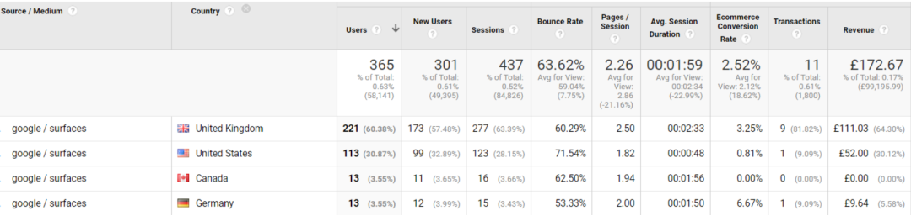
既然发现了哪些产品卖得好，那接下来就盯住这些产品，看看它们为什么效果好，这样可以优化其他产品，提升它们在免费商品详情中的效果。这样一来，你管理购物广告的方式可能需要调整，比如把原本投在免费产品上的钱，挪一部分去投付费广告。
这种方法特别适合那些靠薄利多销的商家。与其花更多的钱在付费广告上，把利润压得更低，不如用免费的购物列表来吸引顾客，这样既能增加收入，又能保持利润，最终能赚到更多的钱。
因此，广告商们一定要做好以下几点：审核产品Feed，优化产品标题，并尽可能多地通过产品审核，这样就能获得更多参与“免费竞价”的机会。
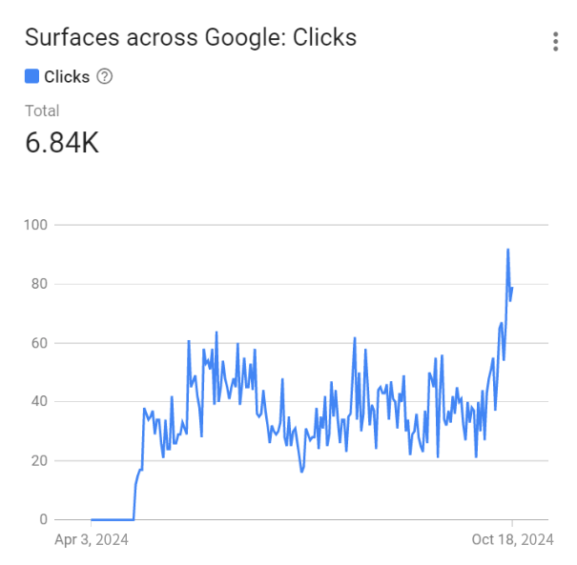
四、优化Feed，以获取免费购物广告
下面，我为大家整理了一份高效的Feed 优化关键点，帮助你提升Google非付费商品详情的效果，如有疑问，可以在评论区给我们媒介管家留言~
1.产品标题
产品标题的重要性不仅体现在Google的匹配算法上，同时它还是广告中仅次于图片的部分，一个具体而准确的标题更有可能促使消费者点击你的产品。下面是出海广告商在创作产品标题时，需要遵循的基本规则：
- 将重要信息放在首位：Google 会尽量完整地展示你的产品标题，但由于空间限制，标题通常会被缩短，特别是在移动设备上，一般只有前70个字符能够显示。因此，一定要将最吸引人的信息放在标题的开头，以确保关键信息能够被用户看到。
- 使用搜索查询性能数据来指导更改：通过Google搜索字词报告，你可以知道哪些搜索词触发了广告展示，以及广告效果如何。这样就能找到效果好的搜索词，优化广告。同时，Google Search Console和Google趋势也能帮你优化广告策略。
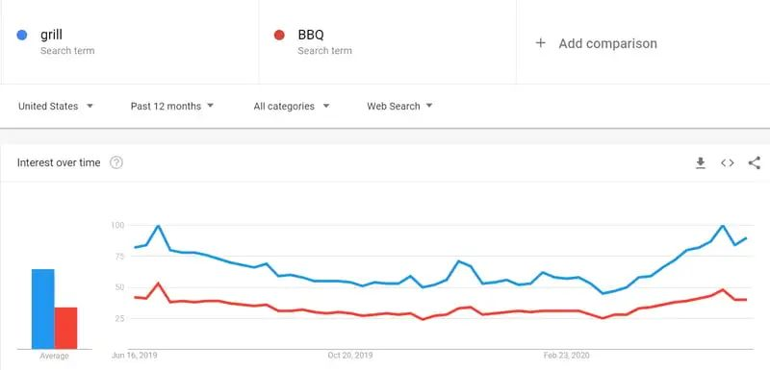
- 遵循 Google 对产品标题的要求：Google 对产品标题的要求非常严格。例如，标题的长度不得超过150个字符，而在购物广告中，标题最多只能显示70个字符。
- 优化每个垂直领域的标题结构：不同垂直领域的数据价值不同，某些数据在某些领域比其他领域更有价值。
2.广告产品变体
优化免费产品详情时，商家得特别注意怎么处理产品变体。很多商家在广告里没有把不同变体区分开，这其实是个很常见的问题。要是不想犯同样的错，可以按照下面这些优化规则来：
- 正确使用图片：
不要对所有产品变体都使用通用图像，而应该为每个变体单独使用其专属图片，如果广告中出现重复的或者不准确的图片，很可能会导致转化率下降。
比如，有人想搜“阿迪达斯蓝色运动鞋”，结果广告里蹦出来一双橙色的鞋子，他们肯定不会点进去买。所以，在制作产品广告的时候，一定要使用和产品变体相匹配的正确图片，这样才可以让人家一眼就能找到自己想要的东西，广告才有效果。
- 合理合并变体：
你可以把所有相关的产品变体，用一个item_group_id放到购物标签里的同一个列表里。这样，顾客在买东西的时候，就能更便捷地找到自己想要的款式，购物体验自然也会好很多。
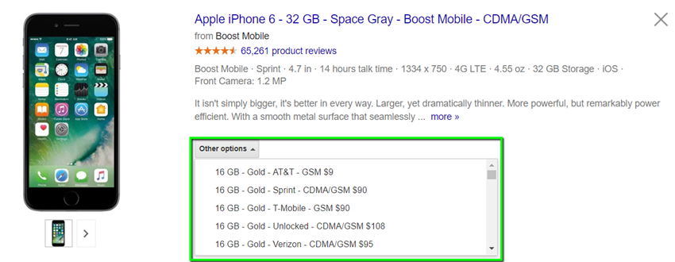
- 明确商品属性：
对于每个产品变体，要确保标题、描述和价格能够准确反映其具体内容，这样才可以让广告在相关搜索中更精准地展示，从而有效提升转化率。
3.吸引人的图片
图片搜索和科购物图片越来越重要，出海广告商不可以忽视高质量视觉呈现的重要性。事实上，图片一般是潜在客户在Google购物上浏览的时候首先注意到的内容。

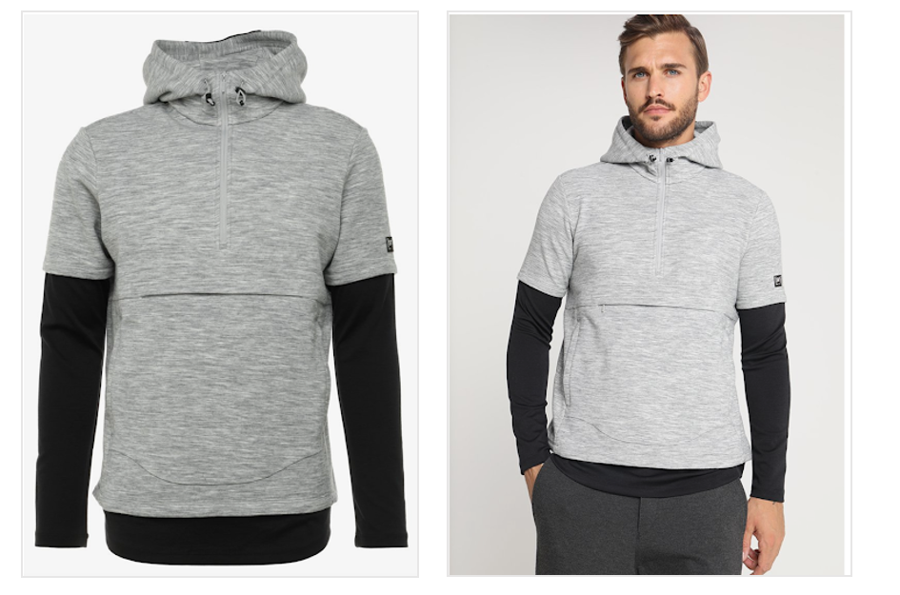
我之前看过一项社会实验，它探讨了大家对图片的反应，结果显示：当购物广告里既展示生活方式图片，又展示纯产品图片时，随机抽取的受试者中有82%的人表示，如果看到有人穿着那件产品，而不是只看到产品本身，他们更愿意去点击这个广告。
针对Google购物广告的图片设置，有以下几点需要注意：
- 对图像进行A/B测试，尝试生活方式图片与普通产品图片的效果。
- 注意图片的基本事项，如尺寸、质量，确保每个变体都有唯一的图像。
- 图片中不要包含任何促销文字。
- 可以添加其他图像，从不同角度展示产品及其配件。

